

d'A N° 016/2024 DE 26 DE AÉíRíl DE 2024.
□ DIRETOR DO FUNDO DE PREVIDÊNCIA SOCIAL DO MUNICÍPIO DE MAUES/SISPREV/MAUES no uso de •ias atribuições que Ine são conferidas pela Lei Municipal n.218/2012 de 21 de Dezembro de 2012, Ar 48. í urâgrafo Único, inciso l alíneas 11. 18, 26 e 27
RESOLVE:
DESIGNAR o servidor REGINALDO DE MATOS PANTOJA Diretor Presidente do SISPREV/MAUÉS. portador . - RG ’f0964.777-5 e CPF n’ 273.331.082-87 a empreender viagem a cidade de Manaus, em conformidade com An 127 da Lei Municipal n°08. de 01 de Juiho de 1998.
AUTORIZA o pagamento de 08 (OITO) diarias no valer de R$-320.00 (Trezentos e vinte reais) cada, totalizando RS 2.560.00 (DOIS MIL, QUINHENTOS E SESSENTA REAIS), para custeio de hospedagem, alimentação e •unsporte para participar da Capacitação sobre os Módulos de RH, Patrimônio/Compras/Estoque (Tecnologia oud; a ser realizado na sede da CONVERGE TECNOLOGIA, na Cidade de Manaus-AM, no periodo de 04*2024 a 06/05/2024
⁷ :■ a estipulado no prazo de 05 (cinco) dias úteis, após o retorno do servidor, para apresentar junto a Diretoria tmirnstratíva Financeira, relatórios de suas atividades na execução da missão, inclusive anexando documentos dc visita.
nào cumprimento do respectivo mandamento que trata o Inciso III desta Portaria, implicará em ser descontado .-•rvidor, os valores; ecebidos a titule de diarias
- presente Portaria entrara em vigor na data de sua assinatura revogadas as disposições em contrario.
CIENTIFIQUE-SE, REGISTRE-SE E PUBLIQUE-SE.
FUNDO DE PREVIDÊNCIA SOCIAL DO MUNICÍPIO DE MAUÉS-AM/SISPREV/MAUÉS, 26 DE ABRIL DE 2024.
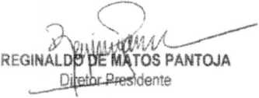

PUBLICADA A PRESENTE PORTARIA por afixação em local próprio e de acesso público, na Sede do Sisprcv/Maués, em conformidade com o disposto 00 §1°do Art. 91 da Lei Orgânica do Município de Maués.
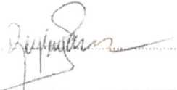
'dite em: Zá-.7..í‘^./2024
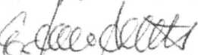
ESTÈVÃáDE SOUZA ANTUNES
Diretor Administrativo-Financeiro

Rua Batista Michites. 948 - Centro - CEP 69190-000 - Maués - Amazonas

